NEWS RELEASE

各 位

2020年9月8日
ｓａｎｔｅｃ株式会社

高感度光学式三次元形状測定器（型式：OPS-1000）を発表

製品名： 光学式三次元形状測定器
製品型式： OPS-1000

santec株式会社（本社 愛知県小牧市）は、光学測定器分野で培われた高速波長可変レーザの技術を干渉計測に応用して、世界最高感度の光学式三次元計測器を実用化致しました。本製品はヘテロダイン検波方式により、約100dBという、3次元計測器では世界最高レベル（*）の最小受光感度を実現しております。また、70dB以上の測定ダイナミックレンジを有するため、形状、材料、色、表面状態を問わず、非接触・高速・高精度測定が可能です。

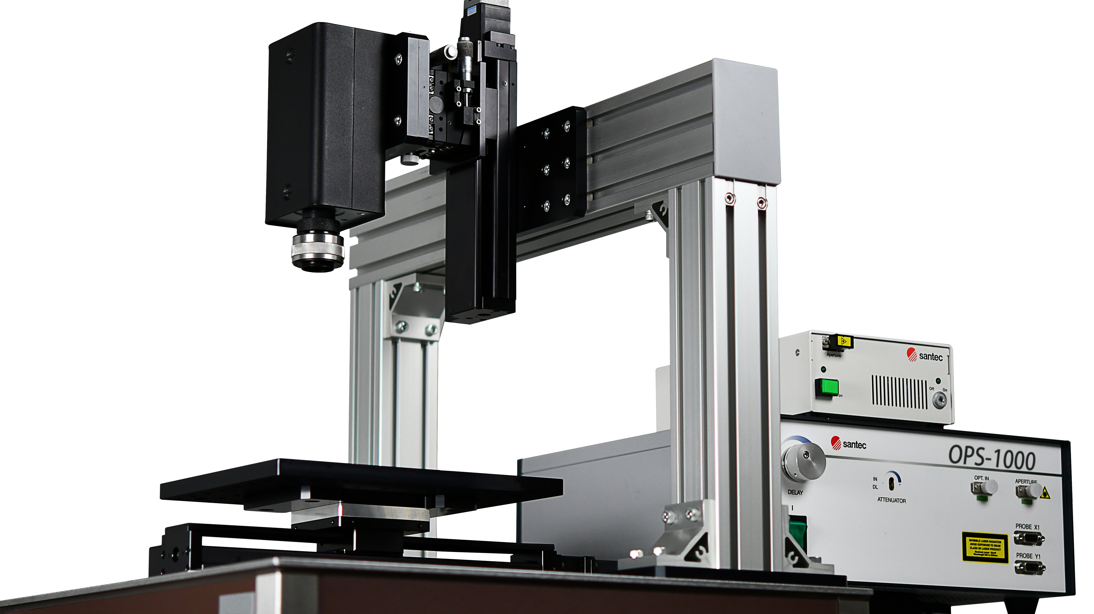

新製品の特長
- 超高感度
最小受光感度100dB、すなわち照射光に対し1/10^10の光が受光できれば計測できます。また、ダイナミックレンジ70dB、すなわち10^7の受光信号強度の差が有っても同時計測が可能です。
- 同軸計測
同軸計測により、複雑な形状でも容易に測定できます。
- 高速測定
最大40万点／秒の高速測定により製造工程での全数自動検査を可能にします。
- 長い測定レンジ
最長1mと非常に長い測定レンジを有しており、複雑な形状だけでなく大きな凹凸形状も測定可能です。
- 外乱光の影響を受けない
干渉を計測原理として用いているため、外乱光の影響を受けません。太陽の光や照明などの外乱光を気にすることなく測定ができます。

尚、9月9日から名古屋で開催される「計測・検査・センサ展」の当社ブース #6-70で展示致します。

（*）製品化されている光学式三次元計測器における最小受光感度（当社調べ2020年8月）

santec株式会社について
創業 : 1979年
業種 : 光部品・光測定器開発、製造、および販売
株式市場 : 東京証券取引所 JASDAQ市場（6777）
本社 : 愛知県小牧市
従業員数 : 254名
販売子会社: 米国（ニュージャージー州）、英国（ロンドン）、中国（上海市）
会社紹介 : 1984年に光ファイバ検査装置を世に送り出し、現在では世界中の主要
な通信事業者、伝送装置/サブシステムメーカー、最先端の研究施設や
大学等へ販売実績がある光技術のパイオニア企業である。
ＷＥＢサイト : https://www.santec.com/jp/

本件お問い合わせ先：
santec株式会社
愛知県小牧市大草年上坂5823番地
電話番号：0568-79-3536
担当：日本営業グループ

